**Руководство пользователя программно-информационного**

**комплекса «Мониторинг проведения всероссийского**

**конкурса «Российская организация высокой социальной**

**эффективности» и награждение его победителей»**

**2**

**024**

Приложение 6

к методическим рекомендациям

по проведению всероссийского

конкурса «Российская организация

высокой социальной эффективности»

**Содержание**

**1**

**2**

**ВВЕДЕНИЕ .................................................................................................................................................3**

**ПОДГОТОВКА К РАБОТЕ............................................................................................................................3**

2

2

2

.1

ПОРЯДОК РАБОТЫ В СИСТЕМЕ ............................................................................................................................3

ЭЛЕМЕНТЫ ИНТЕРФЕЙСА....................................................................................................................................5

СТАНДАРТНЫЕ ОПЕРАЦИИ..................................................................................................................................6

*Редактирование показателей экранной формы ...........................................................................6*

.2

.3

*2*

*.3.1*

*.3.2*

*.3.3*

*.3.4*

*.3.5*

*.3.6*

*.3.7*

*2*

*2*

*2*

*2*

*2*

*2*

*Сохранить ...........................................................................................................................................6*

*Выйти из редактирования................................................................................................................6*

*Печать документа.............................................................................................................................6*

*Возврат ...............................................................................................................................................7*

*Удалить...............................................................................................................................................7*

*Выход....................................................................................................................................................7*

**3**

**4**

**ОПИСАНИЕ РАБОТЫ ПОЛЬЗОВАТЕЛЕЙ .....................................................................................................7**

3

.1

«УЧАСТНИК КОНКУРСА».....................................................................................................................................7

*«Заявки»...............................................................................................................................................7*

*3*

*3*

*3*

*.1.1*

*.1.2*

*.1.3*

*«Карточка организации» ................................................................................................................17*

*«Новости».........................................................................................................................................18*

**АВАРИЙНЫЕ СИТУАЦИИ .........................................................................................................................18**

2

**1**

**Введение**

Данное руководство содержит информацию по работе с программным

обеспечением Блок информационных систем обеспечения исполнения функций

Министерством труда и социальной защиты Российской Федерации в части оплаты

труда, трудовых отношений и социального партнерства.

В данном руководстве рассматриваются все функции работы в Системе для

ролей:

−

Участник конкурса.

**2**

**Подготовка к работе**

**2**

**.1 Порядок работы в системе**

Для работы в системе требуется:

1

2

. Откройте один из браузеров.

. Введите в поле **Адрес,** адрес заглавной страницы приложения

(http://ot.rosmintrud.ru).

3

. Нажмите кнопку **Переход**. Отобразится страница сайта.

3

**Рис 1. Страница сайта**

4

. Нажмите кнопку **Войти**. Отобразится страница аутентификации пользователя.

4

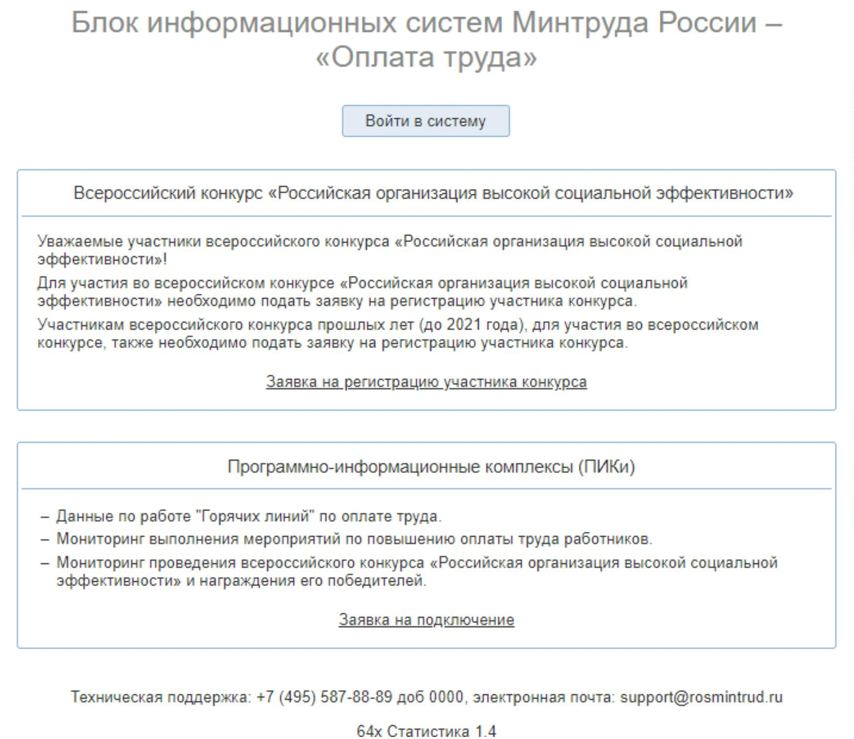

**Рис 2. Вход в систему**

5

6

. Введите имя пользователя в поле **Логин**, пароль – в поле **Пароль**.

. По окончании ввода, нажмите кнопку **Войти**. Если имя пользователя и пароль

введены правильно, система отобразит заглавную страницу приложения.

**2**

**.2 Элементы интерфейса**

Стандартные элементы интерфейса, используемые в приложении, приведены в

Таблице 1.

Таблица 1. Перечень стандартных элементов интерфейса.

**Название**

**Внешний вид**

**Краткое описание**

Главное меню системы

расположено в верхней части

экрана. Для перехода из одного

пункта меню в другой щелкните

по названию пункта меню.

Пункты меню

Текстовая информация, которая

не может быть изменена.

Текст

Предназначена для

Кнопка

подтверждения внесенных

5

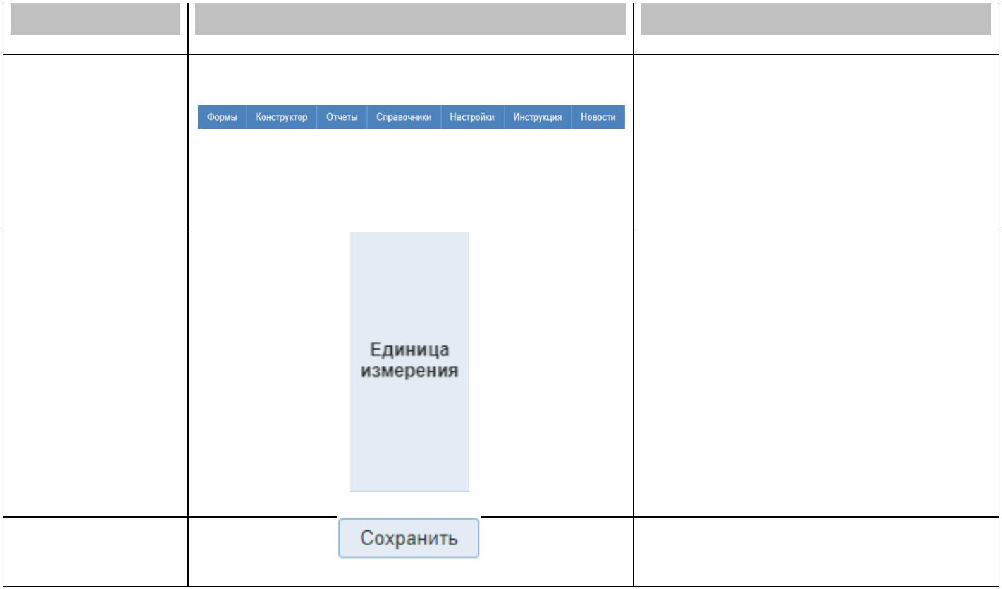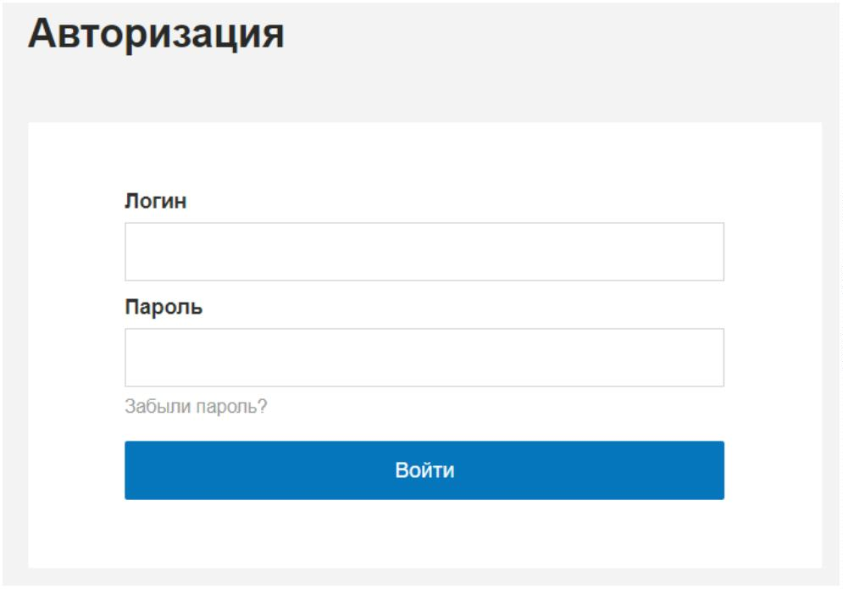

**Название**

**Внешний вид**

**Краткое описание**

изменений или совершенных

действий, сохранения данных и

открытия вспомогательных окон.

Предназначено для ввода

текстовой информации (текст,

числовые значения). Для ввода

информации, щелкнуть по полю

и ввести требуемое значение.

Текстовое поле

При ошибке ввода значения,

текстовое поле имеет красный

фон. При наведении указателя

мыши отображается сообщение

об ошибке.

Текстовое поле

после ввода

ошибочного

значения

Для повторного ввода

информации, щелкнуть по полю

и ввести требуемое значение.

**2**

**.3 Стандартные операции**

**2**

**.3.1 Редактирование показателей экранной формы**

Для редактирования значений показателей экранной формы используется кнопка

РЕДАКТИРОВАТЬ, расположенная внизу под формой:

**2**

**.3.2 Сохранить**

Для завершения редактирования значений показателей и сохранения введенных

значений, используется кнопка СОХРАНИТЬ, расположенная внизу под формой:

**2**

**.3.3 Выйти из редактирования**

Для завершения редактирования значений показателей без сохранения введенных

значений, используется кнопка ОТМЕНА, расположенная внизу под формой:

**2**

**.3.4 Печать документа**

Произвести печать документа возможно, если нажать на кнопку:

6

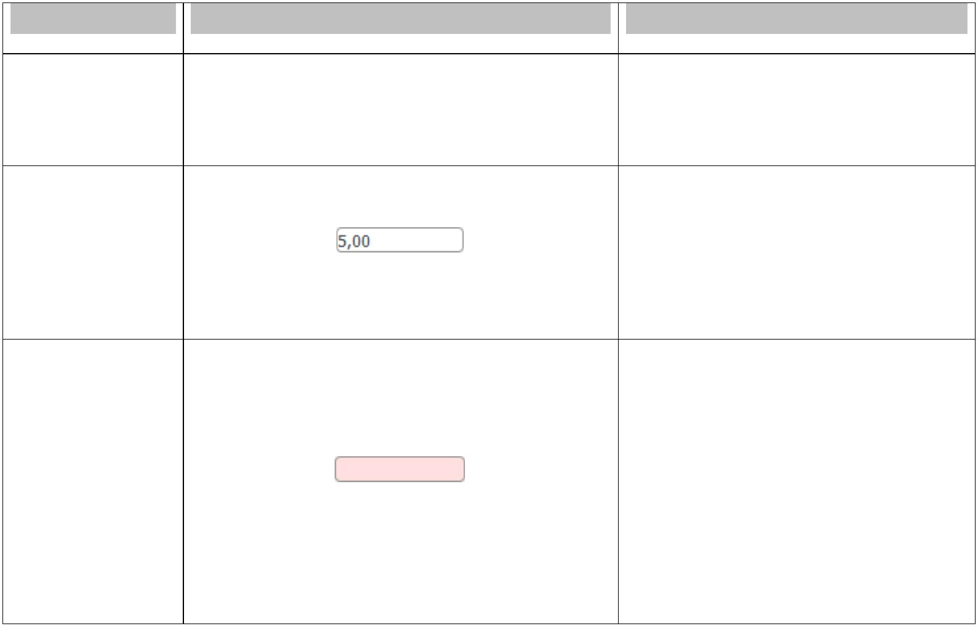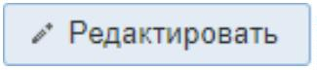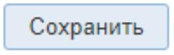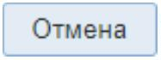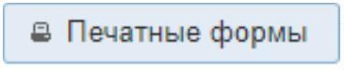

**2**

**.3.5 Возврат**

Чтобы вернуться на предыдущую страницу, необходимо можно нажав на кнопку:

**2**

**2**

**.3.6 Удалить**

Для того чтобы удалить необходимо нажать на кнопку:

**.3.7 Выход**

Чтобы завершить работу с системой, необходимо можно нажав на кнопку Выход,

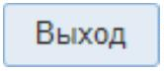расположенную в правом верхнем углу экрана:

**3**

**Описание работы пользователей**

**3**

**.1 «Участник конкурса»**

**3**

**.1.1 «Заявки»**

Данный пользователь работу в Системе начинает с того что подаёт заявку на

главной странице.

7

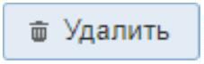

Рисунок 3.

После того как зашли на сайт выбираем «Заявка на регистрацию участника

конкурса». Система откроет бланк для заявки в систему.

Данную заявку утверждает Региональный эксперт.

8

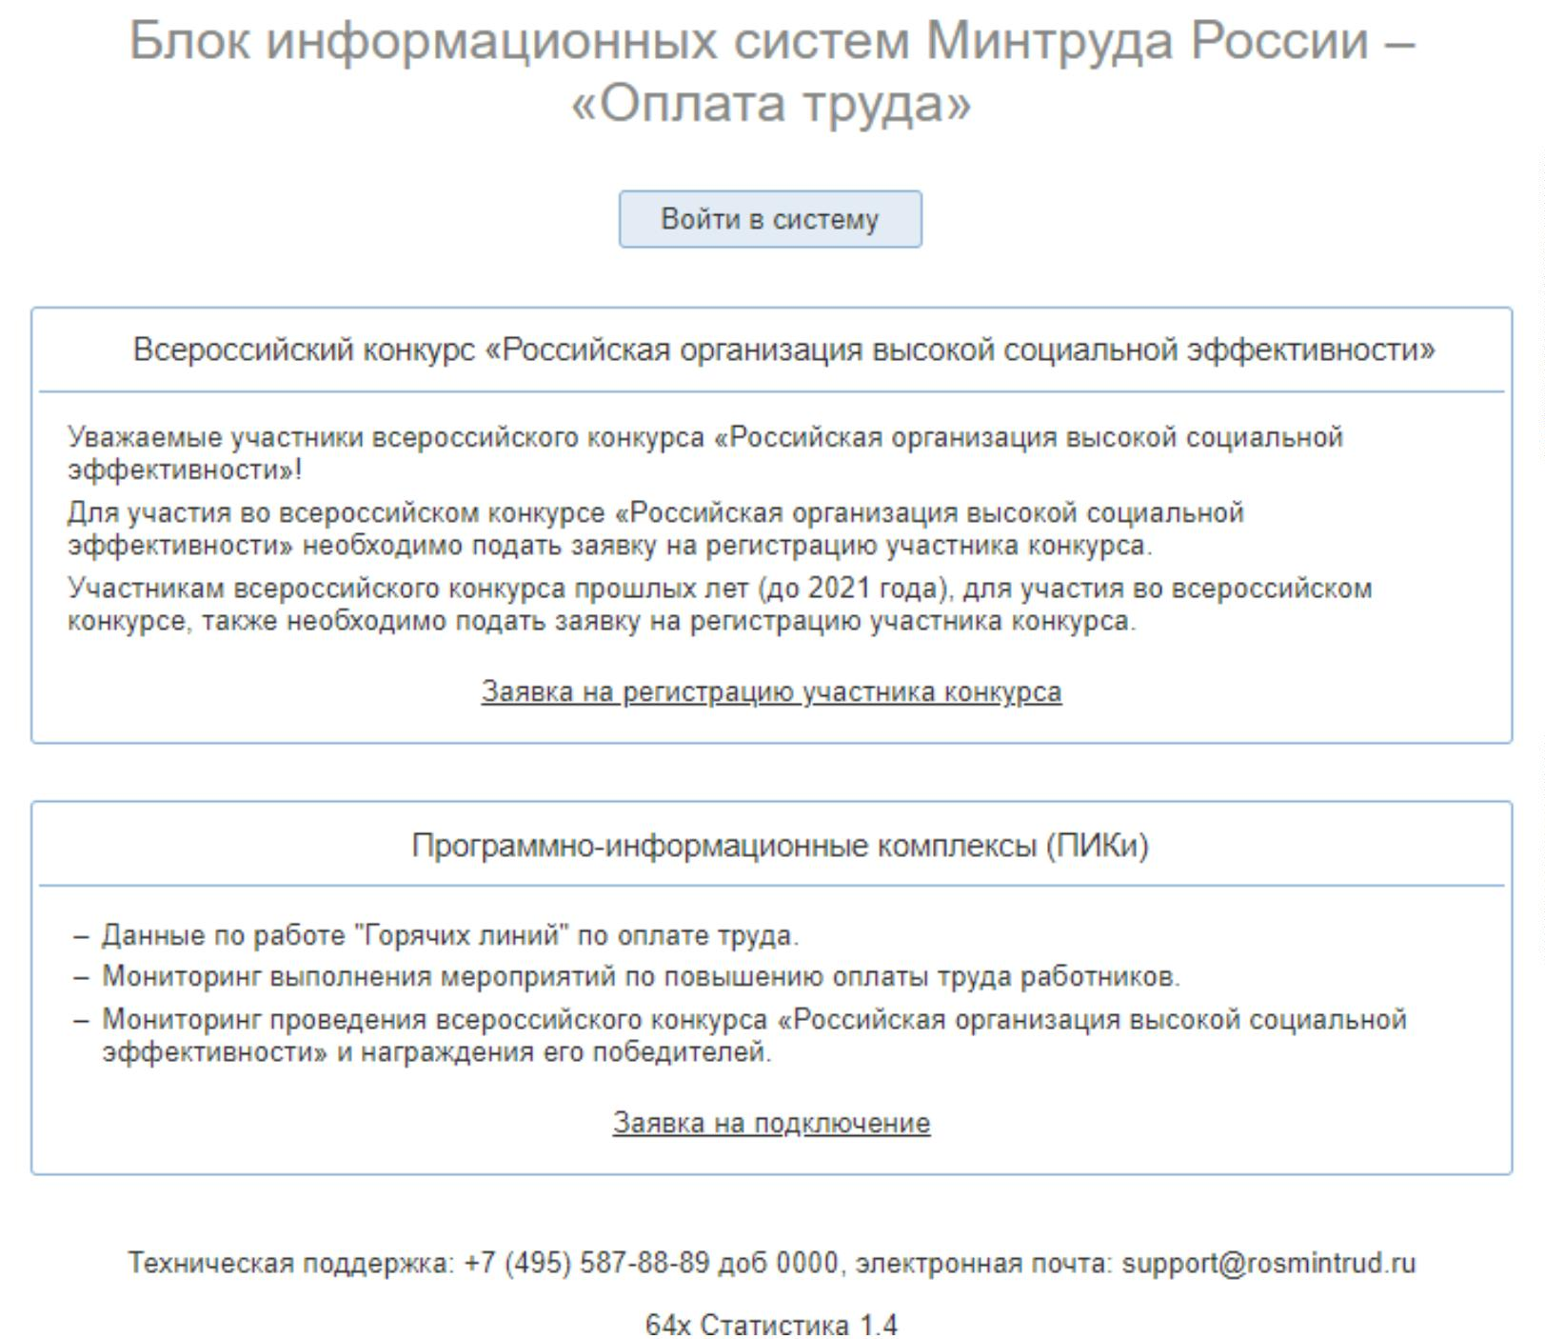

Рисунок 4.

Заполняем данные и нажимаем на кнопку «Создать заявку на регистрацию

участника конкурса». Система выведет окно с подтверждением действия нажимаем

«Да». Система выведет окно с объявлением успешной регистрации.

9

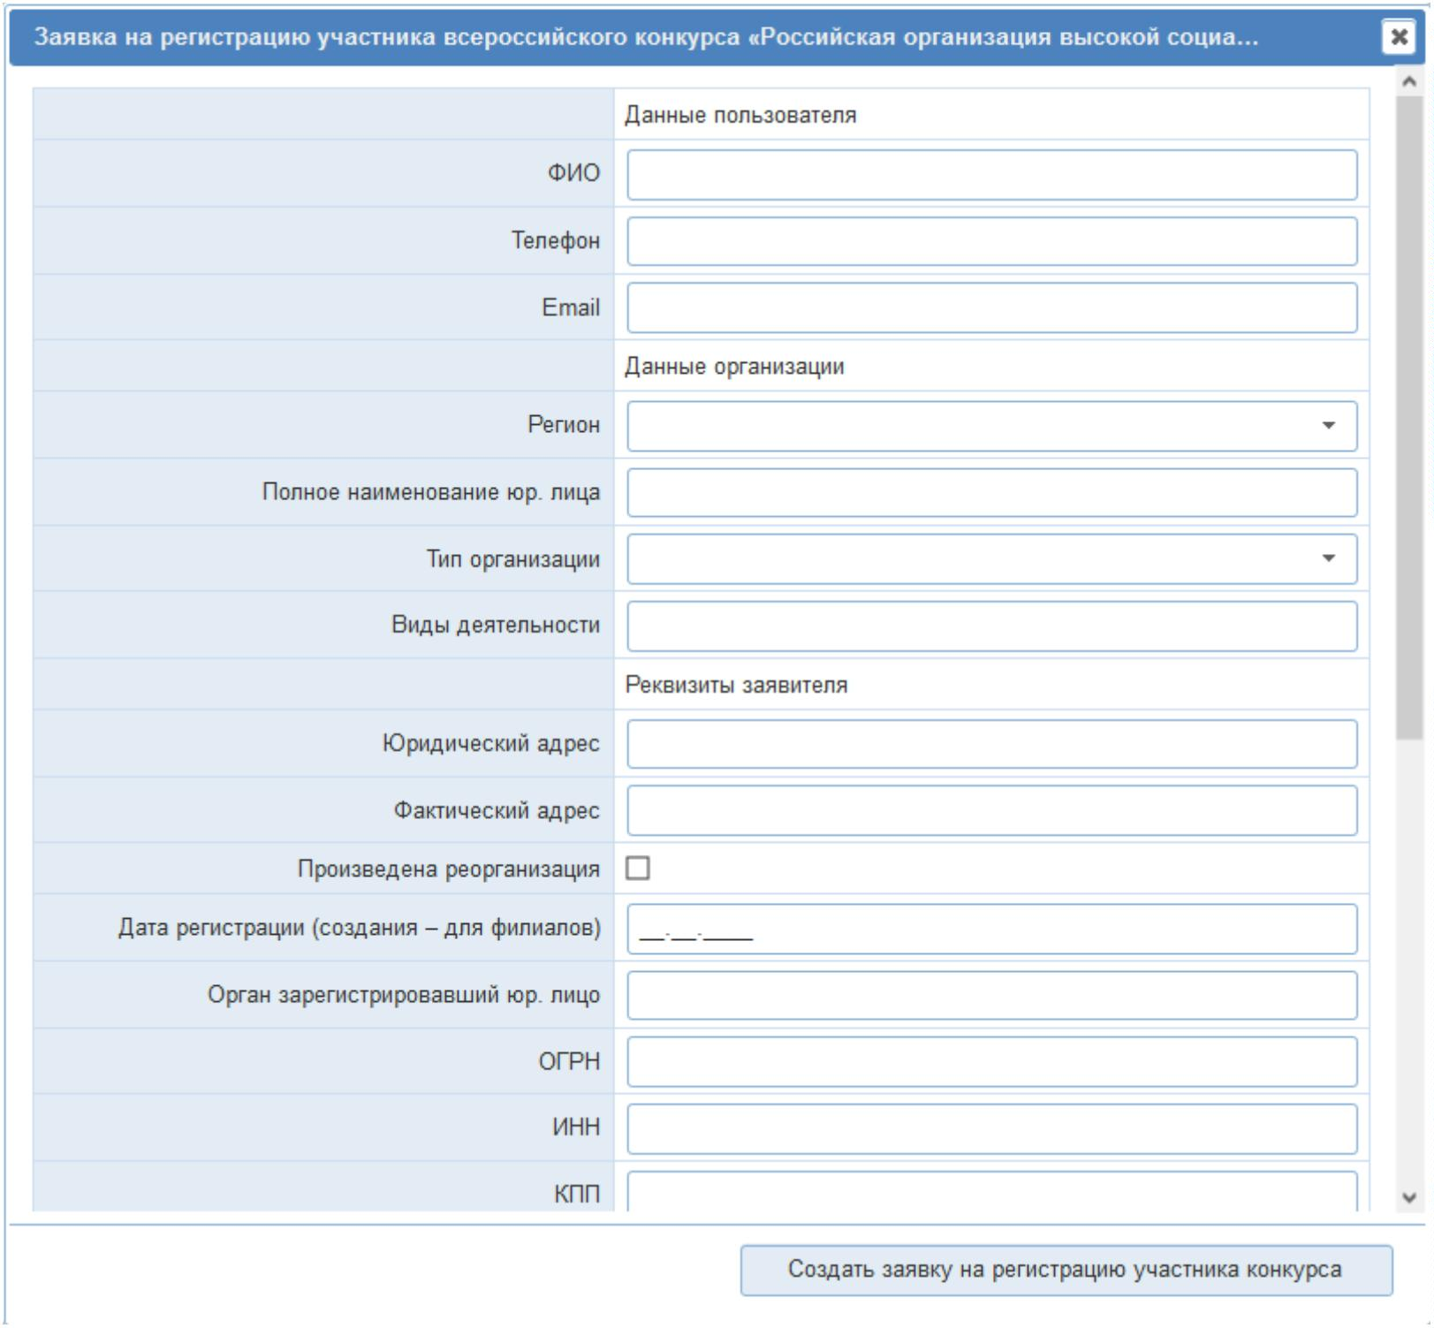

Рисунок 5.

После того как получен доступ от Регионального эксперта, заходим на главную

страницу и авторизуемся. Попадаем на главную страницу.

Рисунок 6.

Для начала работы заходим в пункт меню «Заявки». Выбираем текущий

период.

1

0

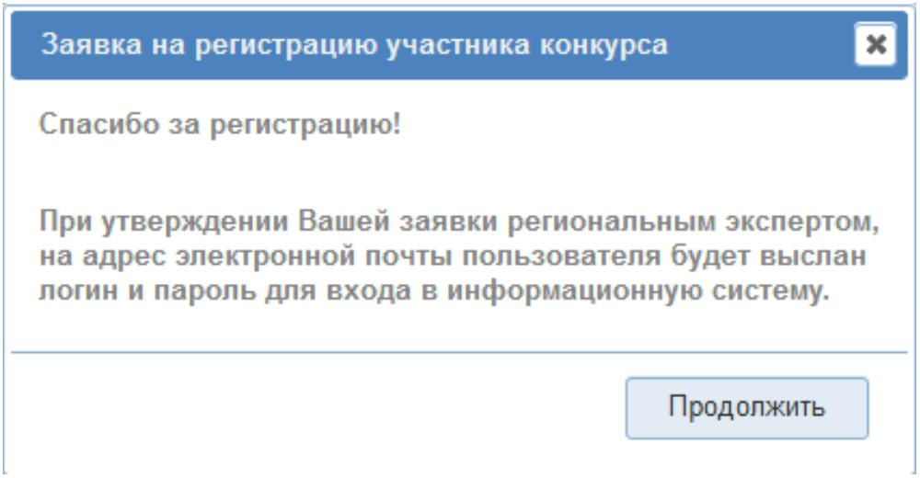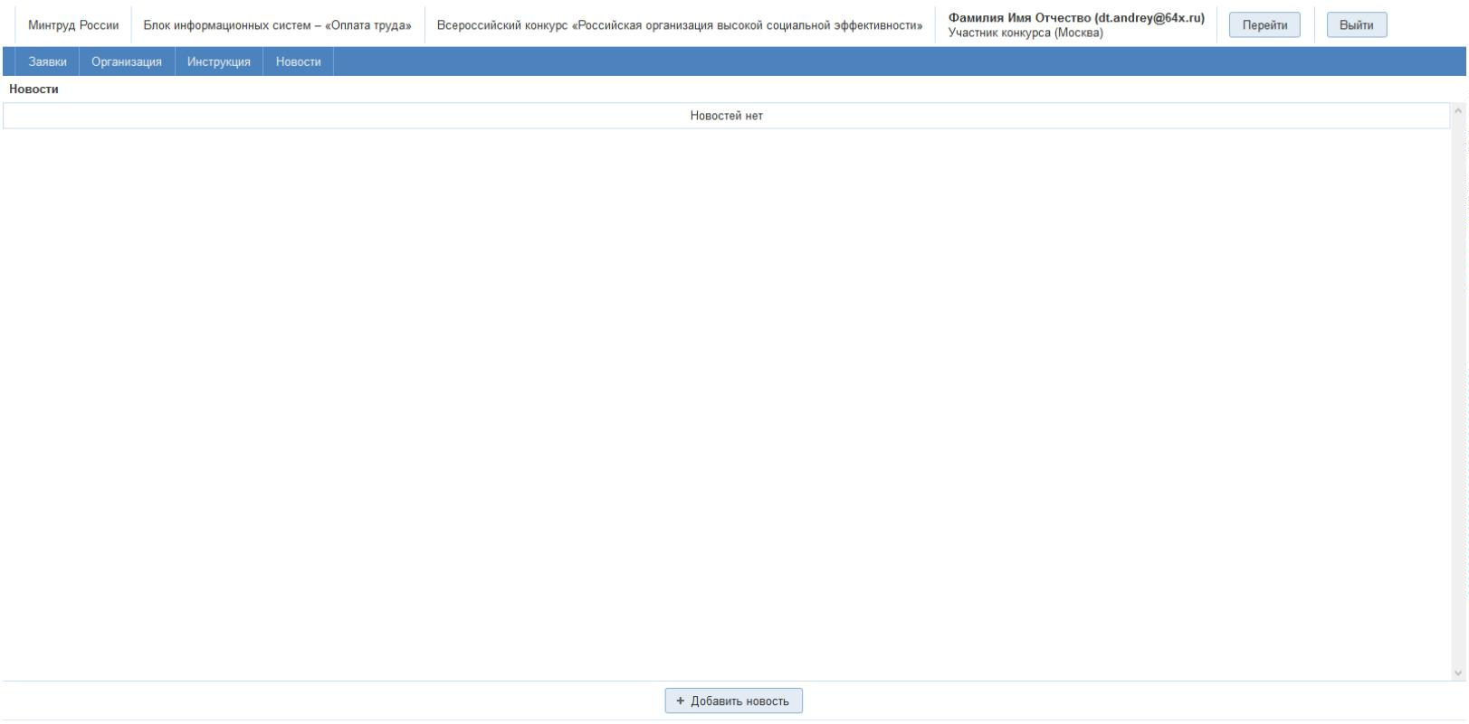

Рисунок 7.

Выбираем период наведя стрелку мыши на период и нажав левую кнопку

мыши.

Рисунок 8.

Чтобы добавить заявку на участие в номинации нужно нажать на кнопку

«Добавить заявку».

1

1

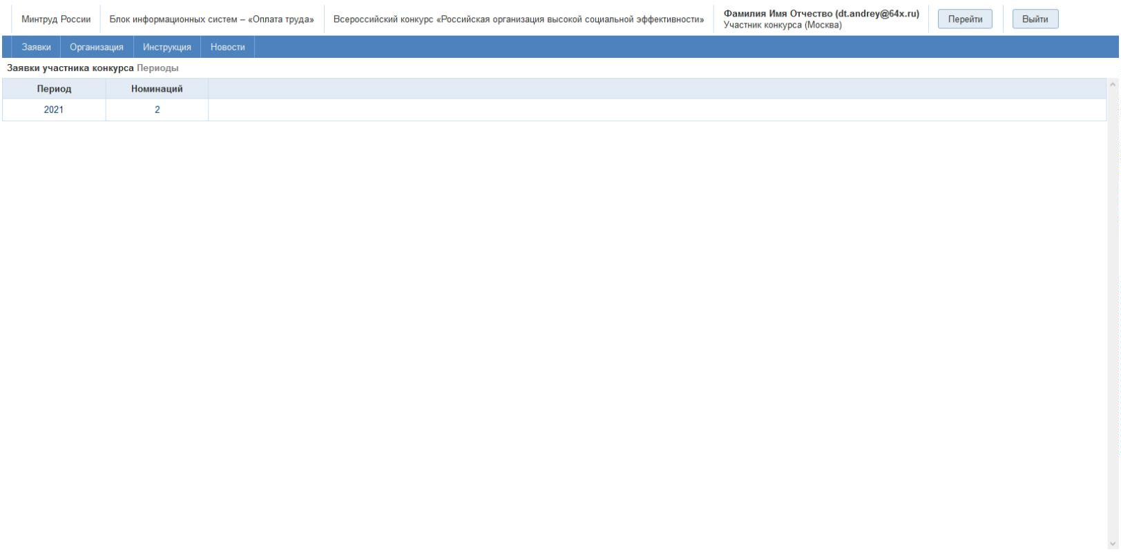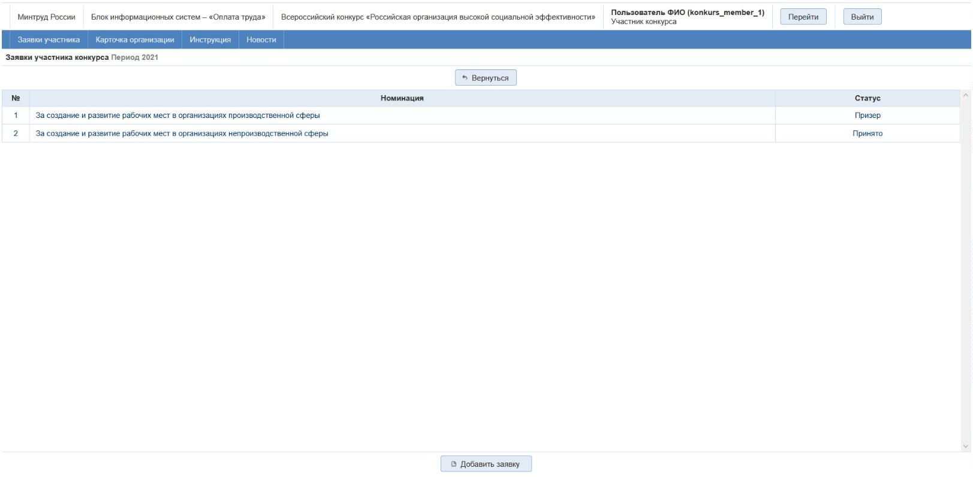

Рисунок 9.

Выбрать нужную номинацию поставив галочку напротив нужной номинации и

нажать на кнопку «Добавить».

После этого выбрать необходимую номинацию.

Рисунок 10.

Здесь мы видим с левой стороны монитора Раздел заявки с необходимыми

подразделами для опубликования данной заявки.

При выборе подраздела Заявление на участие мы видим с правой стороны меню

данного подраздела.

1

2

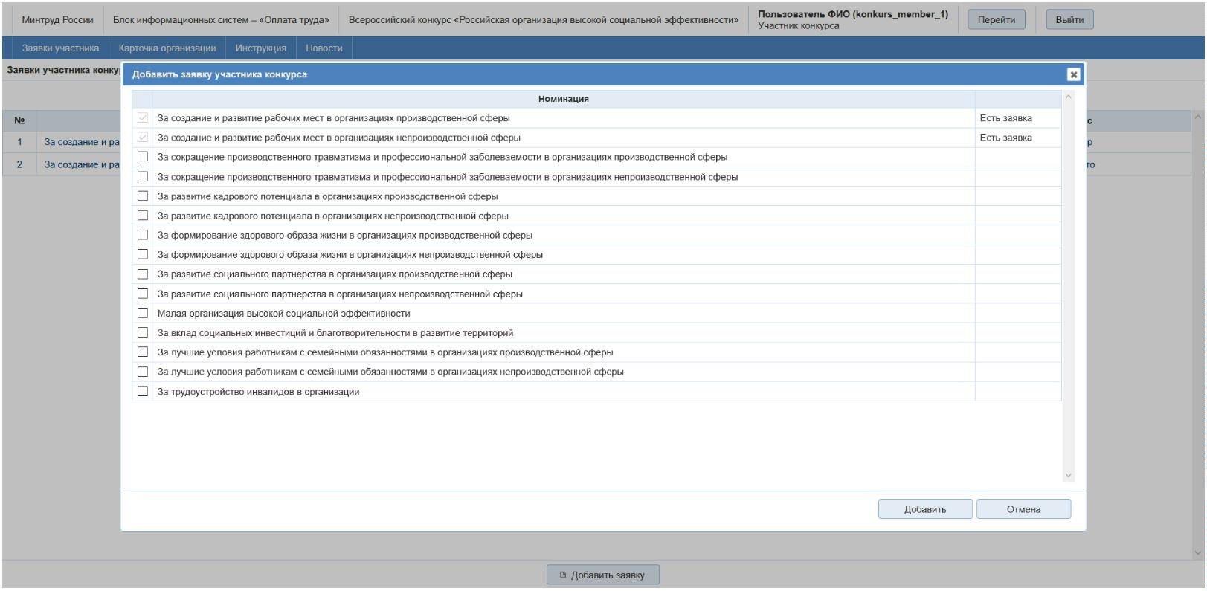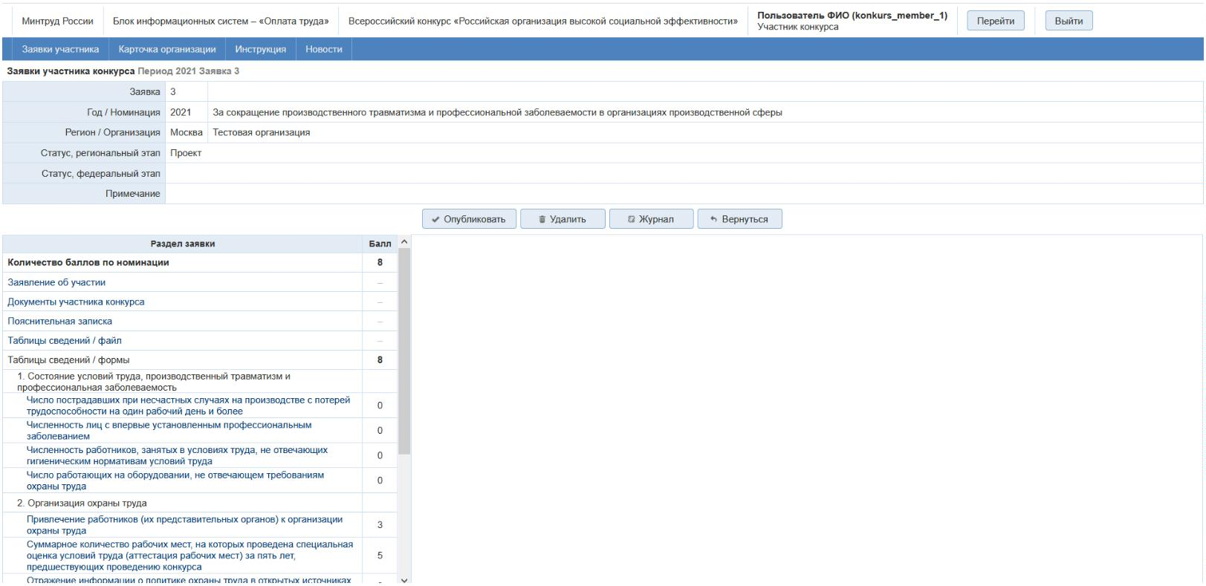

Рисунок 11.

В данном случае чтобы прикрепить файл заявления об участии необходимо

скачать файл нажав на кнопку «Печатная форма».

Далее нажать на кнопку «Прикрепить файл» выбрать файл в сплывающем окне

и нажать на кнопку «Открыть».

В подразделе Документы участника конкурса, необходимо прикрепить

документы.

Рисунок 12.

1

3

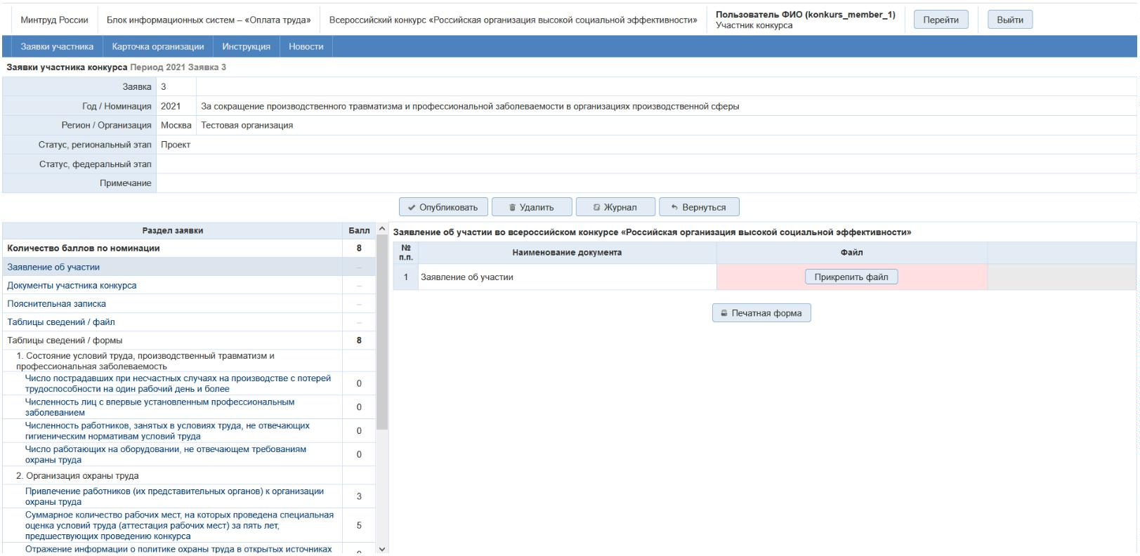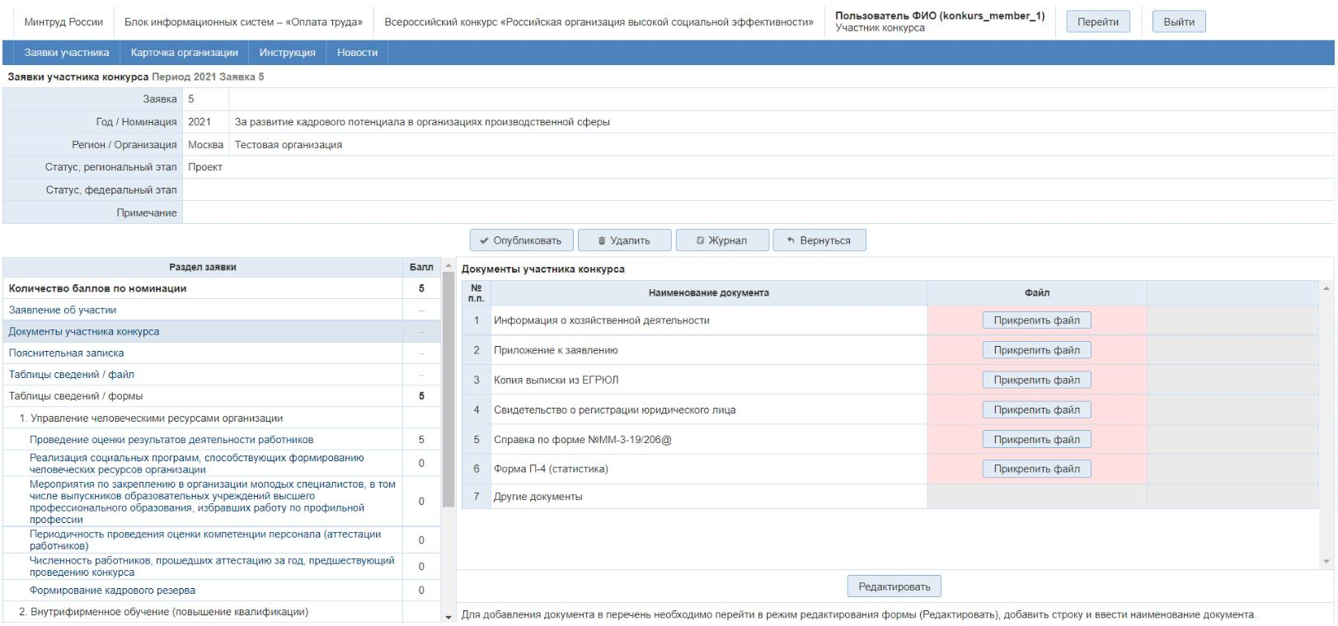

Чтобы прикрепить Другие документы необходимо нажать на кнопку

«Редактировать», далее нажать на кнопку внизу «Добавить строку». Навести стрелку

в добавленной строке на графу наименование файла и кликнуть двойным щелчком

левой кнопки мыши, появиться курсор - это значит, что можно написать

наименование документа.

Рисунок 13.

После того как добавлена строка и наименование документа нажимаем на

кнопку «Сохранить». Напротив, добавленной строки появится кнопка «Прикрепить

файл». Теперь мы можем прикрепить нужный файл. Добавлять можно одну и более

строк.

Рисунок 14.

1

4

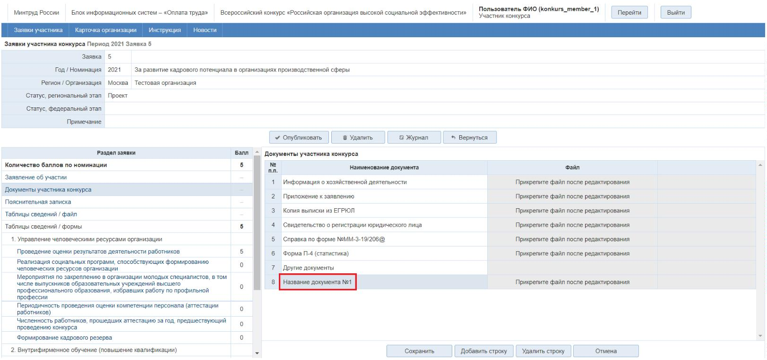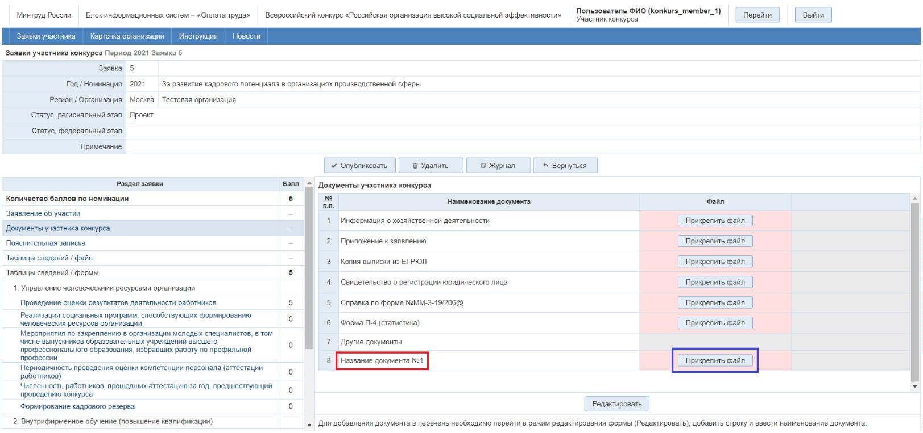

В случае с подразделом Пояснительная записка, в правой части нажимаем на

кнопку «Редактировать», заполняем затем нажимаем на кнопку «Сохранить», далее

нажимаем «Печатная форма» выгружаем файл, а затем прикрепляем файл нажав на

кнопку «Прикрепить файл».

Рисунок 15.

Заполнение таблиц осуществляется

«Редактировать» в правой части.

с

помощью нажатия кнопки

Рисунок 16.

1

5

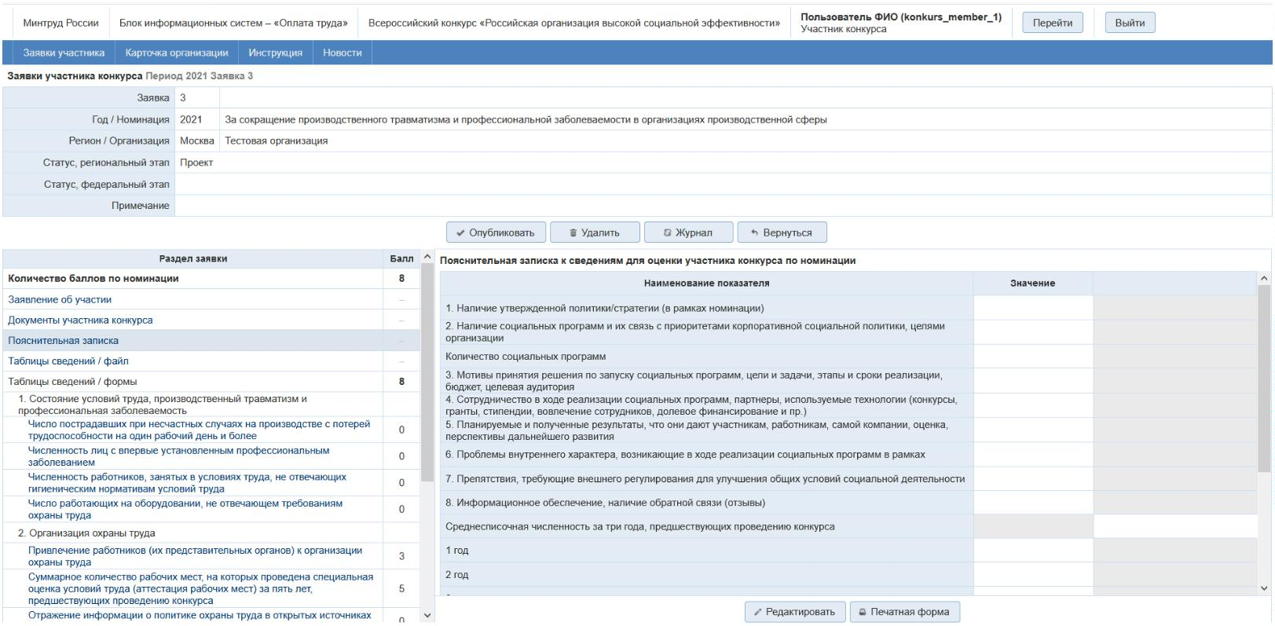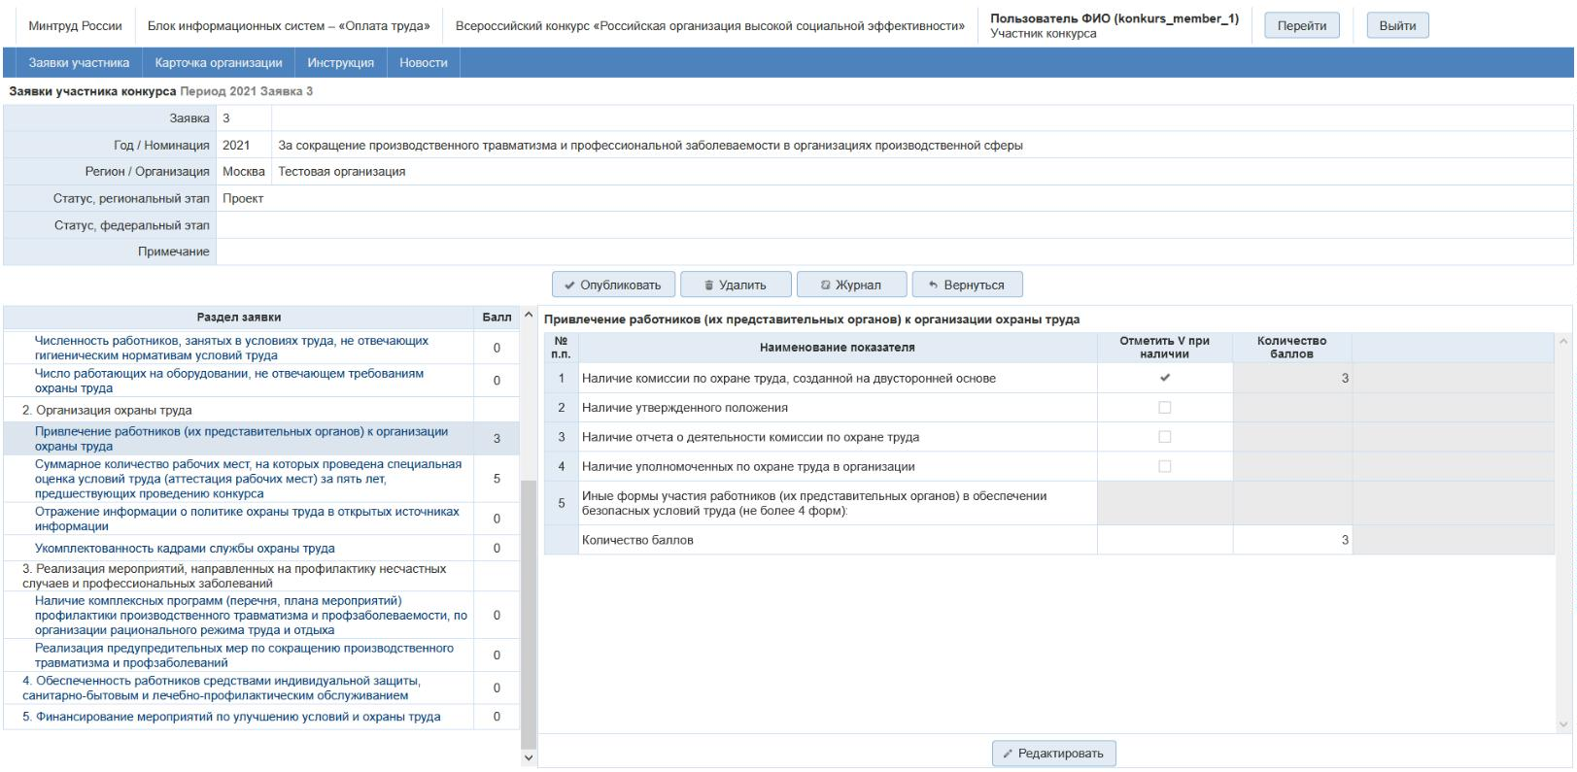

После того как будут указаны все данные необходимо будет опубликовать,

нажав на кнопку «Опубликовать».

После того как региональный эксперт выставил статус претендент, необходимо

зайти в номинацию и прикрепить подтверждающие документы.

Рисунок 17.

Чтобы прикрепить файл нажимаем на кнопку «Прикрепить файл» в правой

части, откроется всплывающее окно где мы выбираем файл и нажимаем на кнопку

«Открыть».

Рисунок 18.

1

6

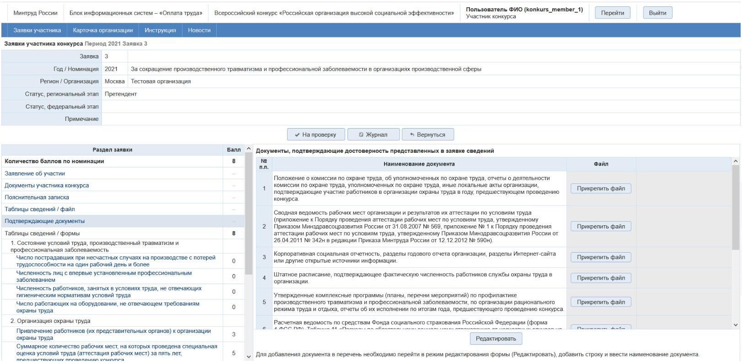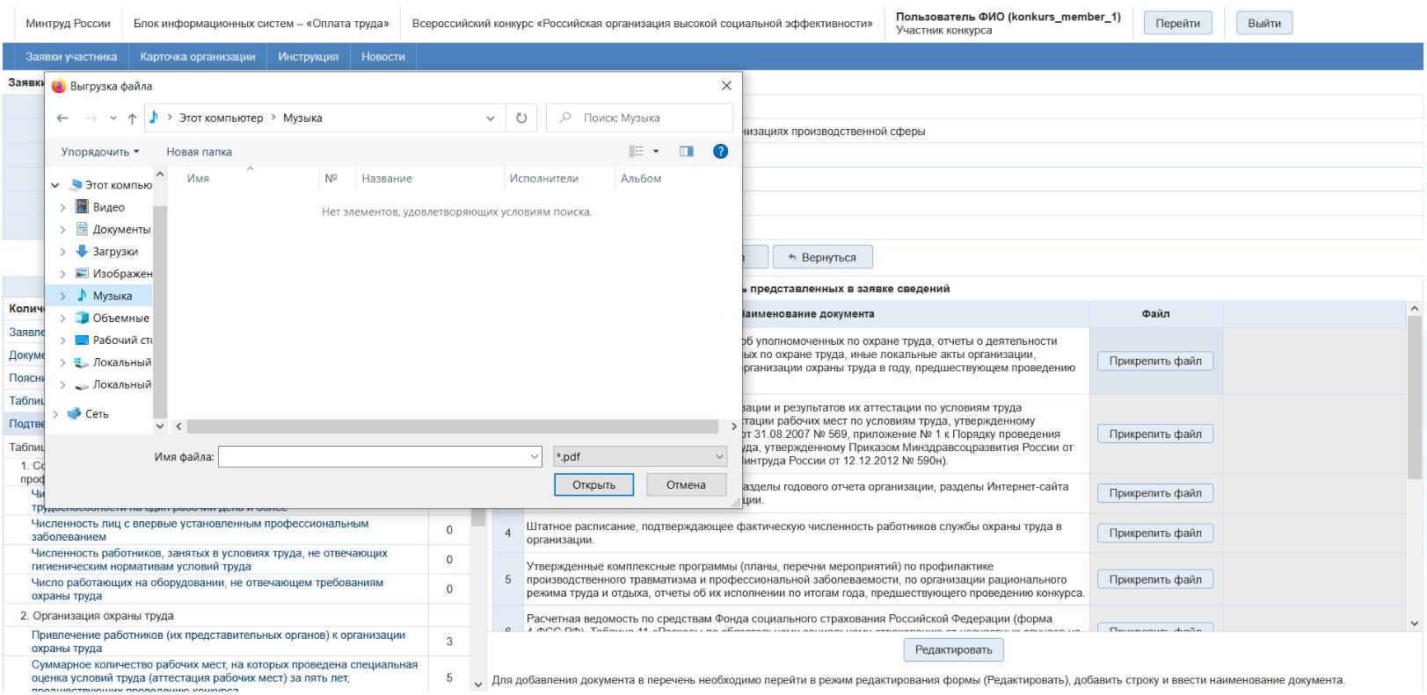

После того как прикреплены все подтверждающие документы мы нажимаем на

кнопку на проверку.

Рисунок 19.

Система запросит подтверждение действия, нажать на кнопку «Да»,

статус изменяется на статус на проверке.

**3**

**.1.2 «Карточка организации»**

В данном пункте меню, находится информация, которая была указана при

регистрации.

1

7

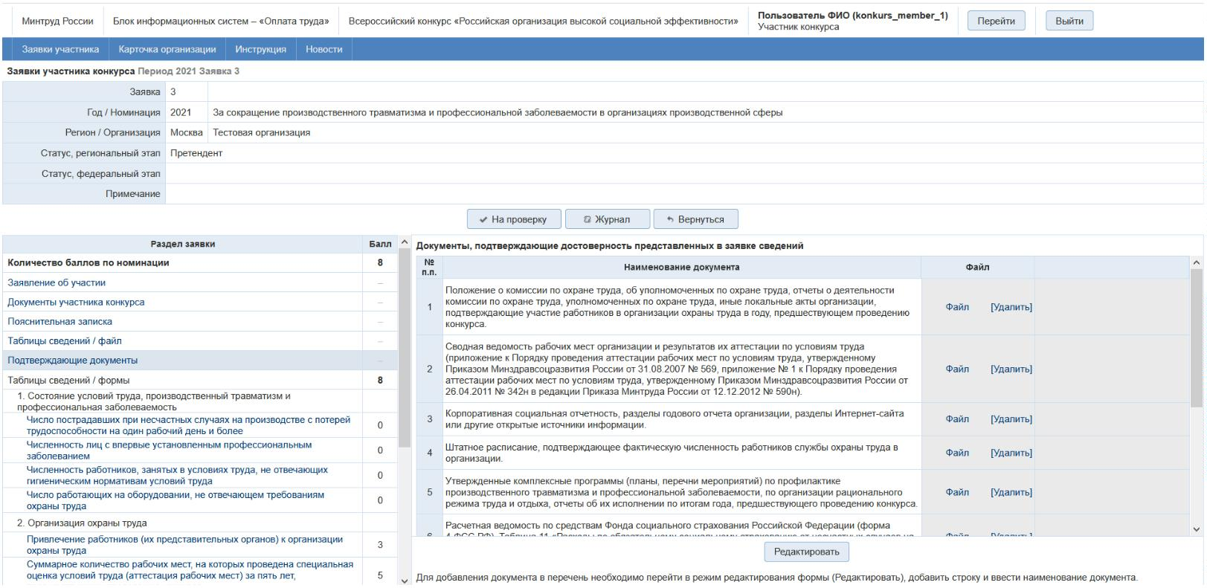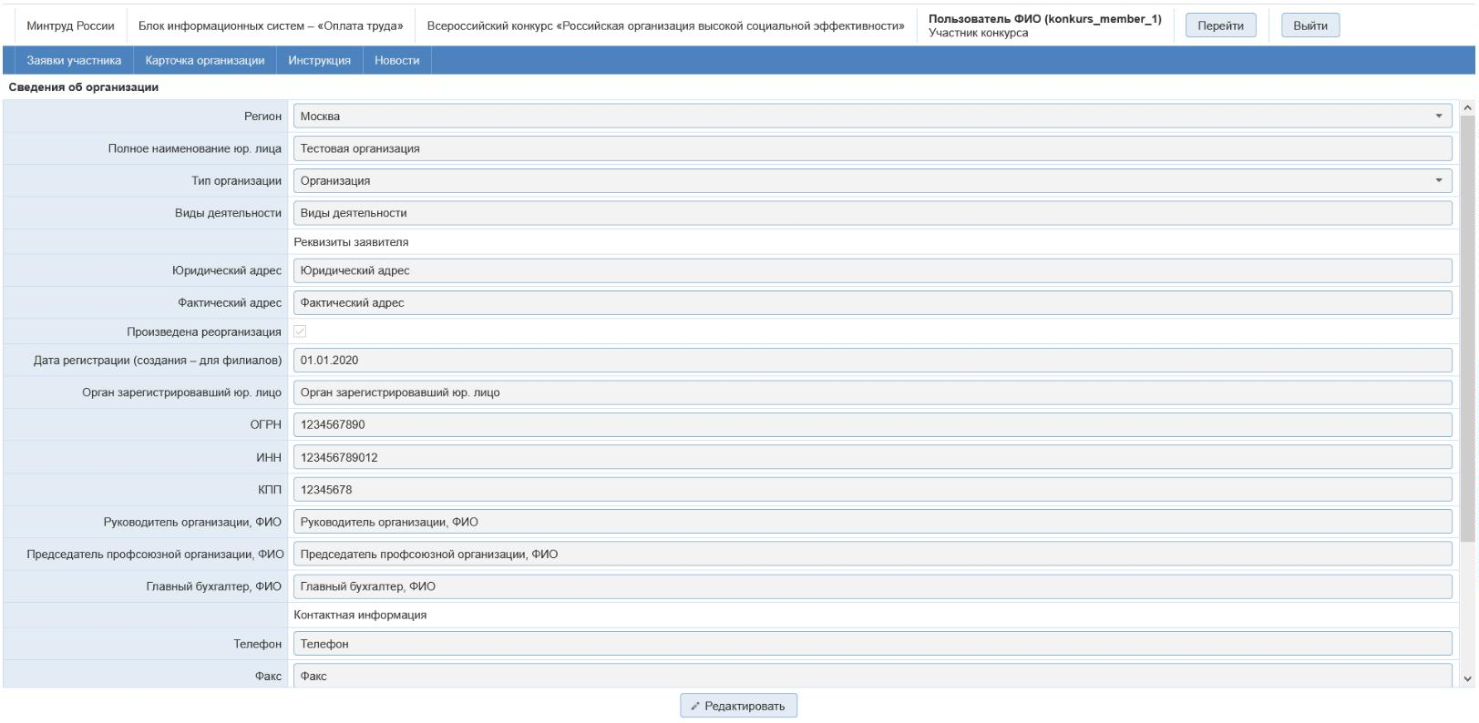

Рисунок 20.

При необходимости её можно отредактировать, нажав на кнопку

«Редактировать», после изменения нажать на кнопку «Сохранить».

**3**

**.1.3 «Новости»**

В данном пункте меню можно просматривать новости, опубликованные

Региональным экспертом, Федеральным экспертом и Администратором.

Рисунок 21.

При авторизации пункт меню Новости отображается по умолчанию.

**4**

**Аварийные ситуации**

Пи возникновении аварийных ситуаций (самопроизвольный выход из

системы, сообщения об ошибках, не упомянутые в настоящем руководстве и т.д.)

обратитесь к системному администратору.

В таблице 3 приводится описание наиболее типичных сбоев/аварийных

ситуаций, возникающих при работе с системой:

Таблица 3. Аварийные ситуации и способы их устранения

**Аварийная ситуация/сбой**

**Возможные причины**

**Действия пользователя**

•

Вход

в

систему не

•

неверно введен логин

•

проверьте, правильно ли

выполняется

или пароль

указаны логин/пароль

•

Ваша учетная запись в

•

обратитесь

к

службе

поддержке

указанны на

системе

повреждена

удалена

или

технической

(контакты

главной странице системы)

1

8

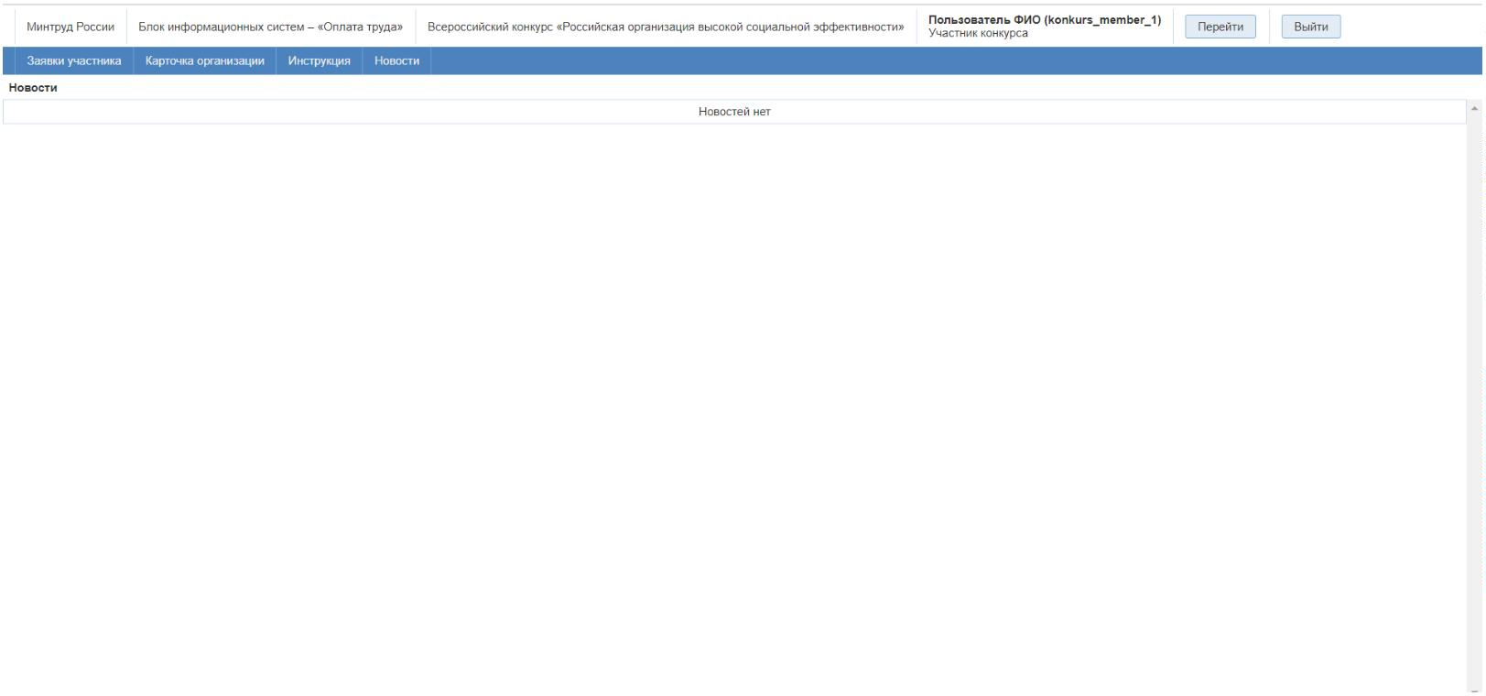

•

При

операции

выполнении

система

•

система

сессию,

отключила

которой Вы

•

•

повторите вход в систему

обратитесь службе

поддержке

указанны на

в

к

отображает не целевой

экран, а форму входа в

систему

работали, из-за длительного

бездействия

•

технической

(контакты

главной странице системы)

под

Вашим

логином/паролем в системе

работает другой пользователь

•

При попытке входа в

•

отсутствует подключение • обратитесь к системному

систему форма входа не

открывается

к Интернет или ЛВС

администратору

•

обратитесь к службе

технической поддержке

(контакты указанны на

главной странице системы)

1

9

